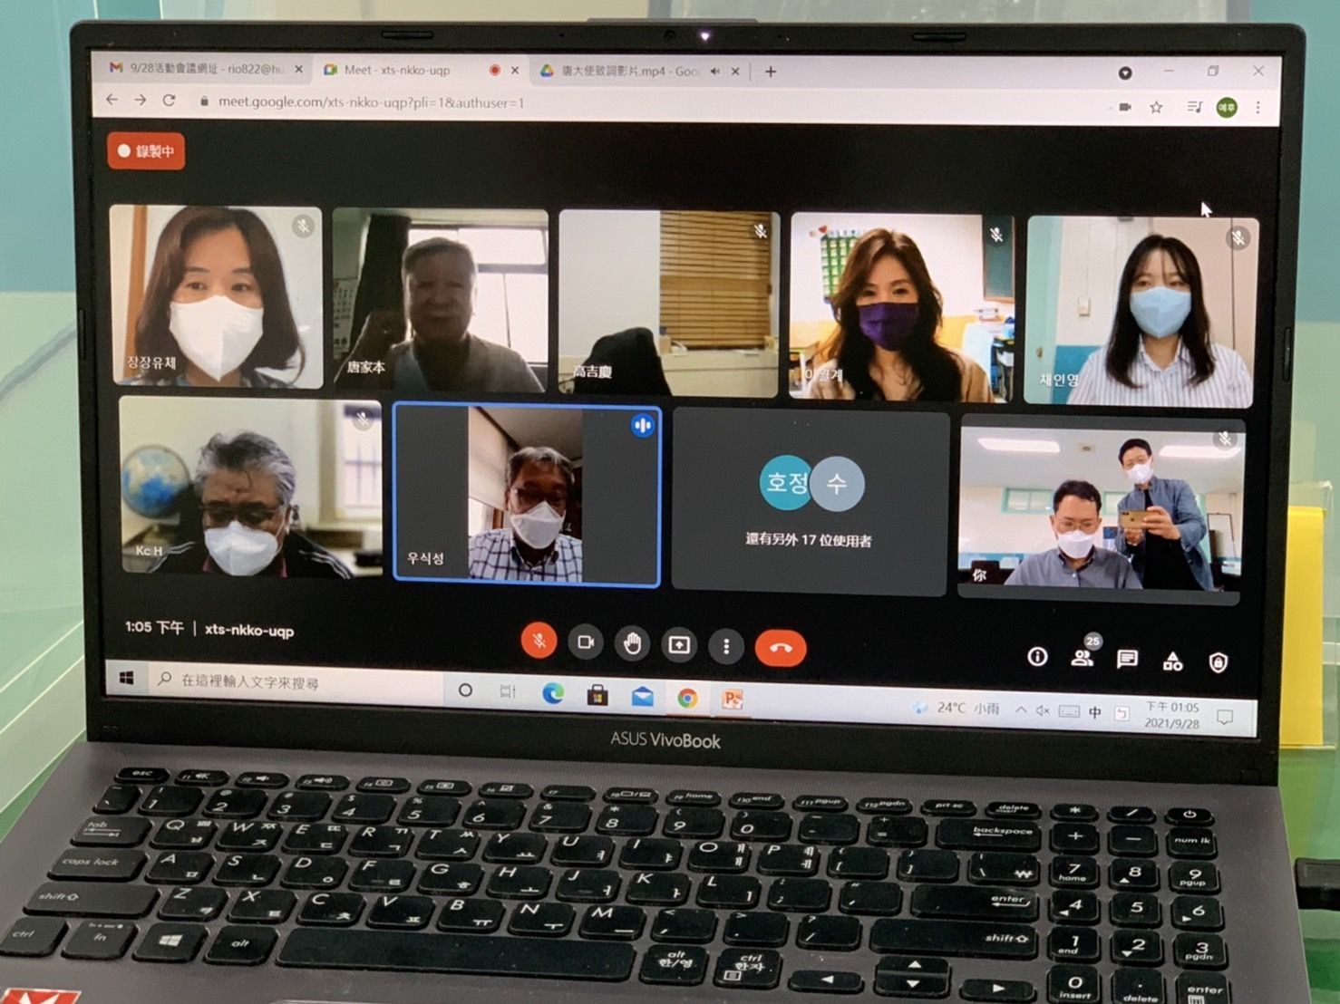
慶祝教師節暨雙十國慶 2021.09.28
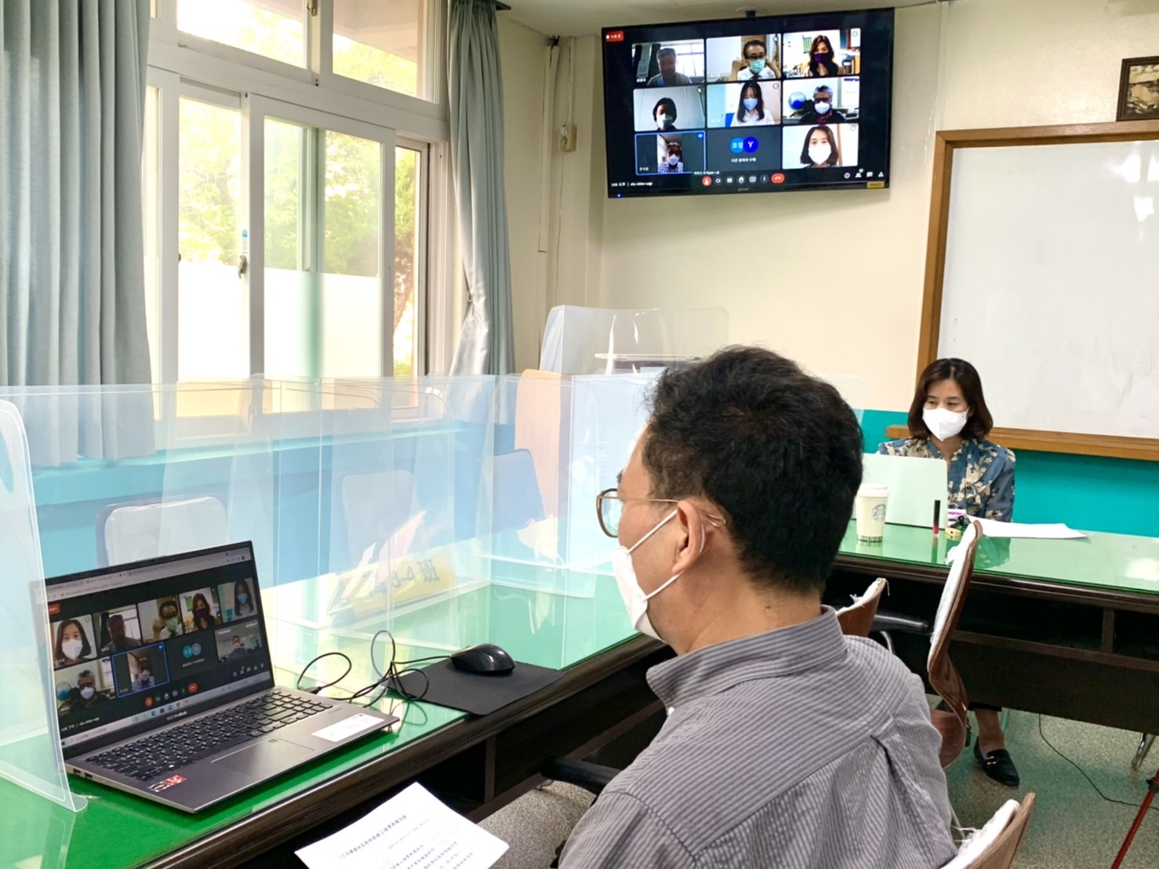
慶祝教師節暨雙十國慶 2021.09.28
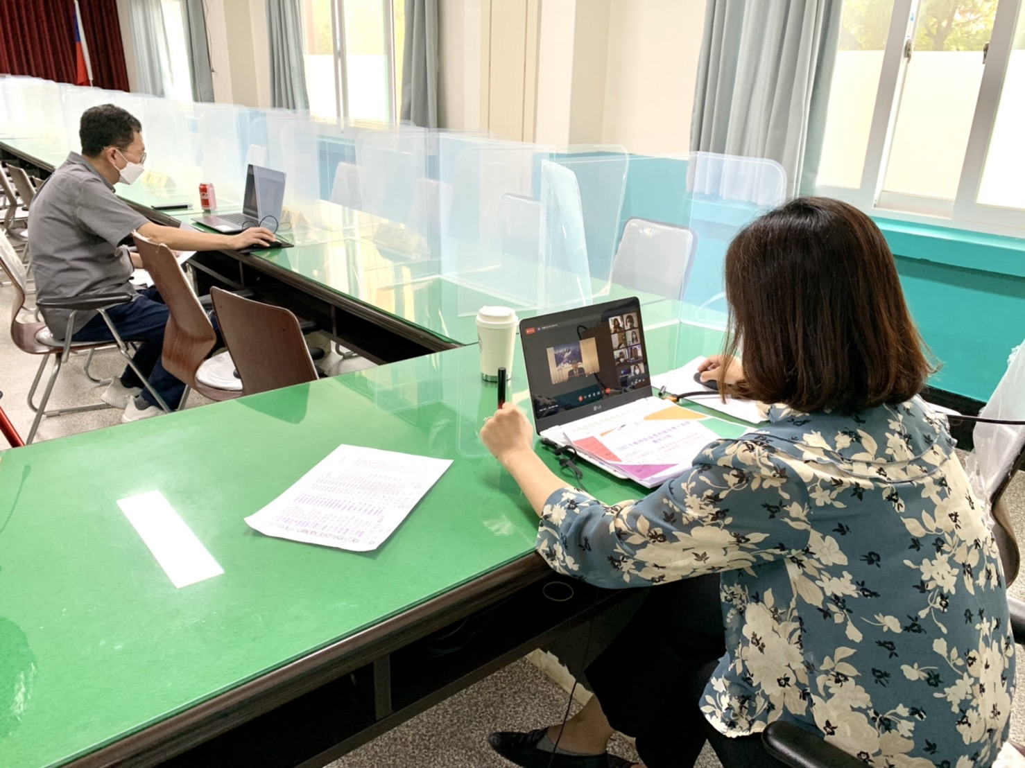
慶祝教師節暨雙十國慶 2021.09.28
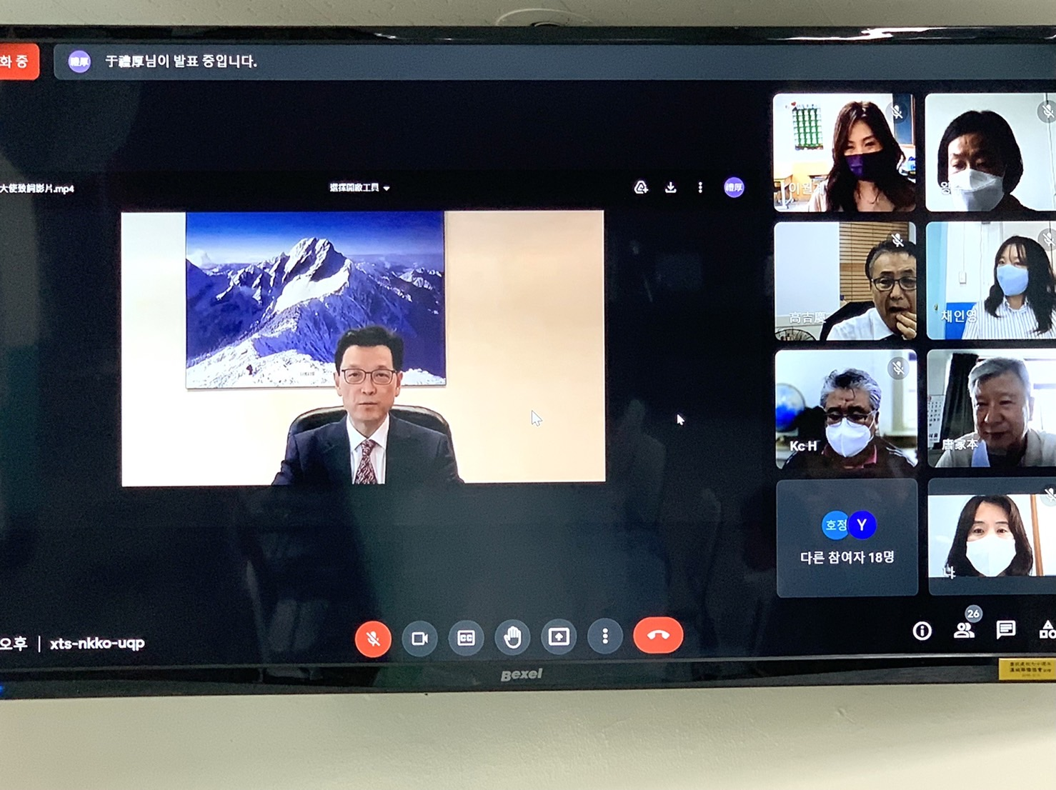
慶祝教師節暨雙十國慶 2021.09.28

慶祝教師節暨雙十國慶 2021.09.28

慶祝教師節暨雙十國慶 2021.09.28
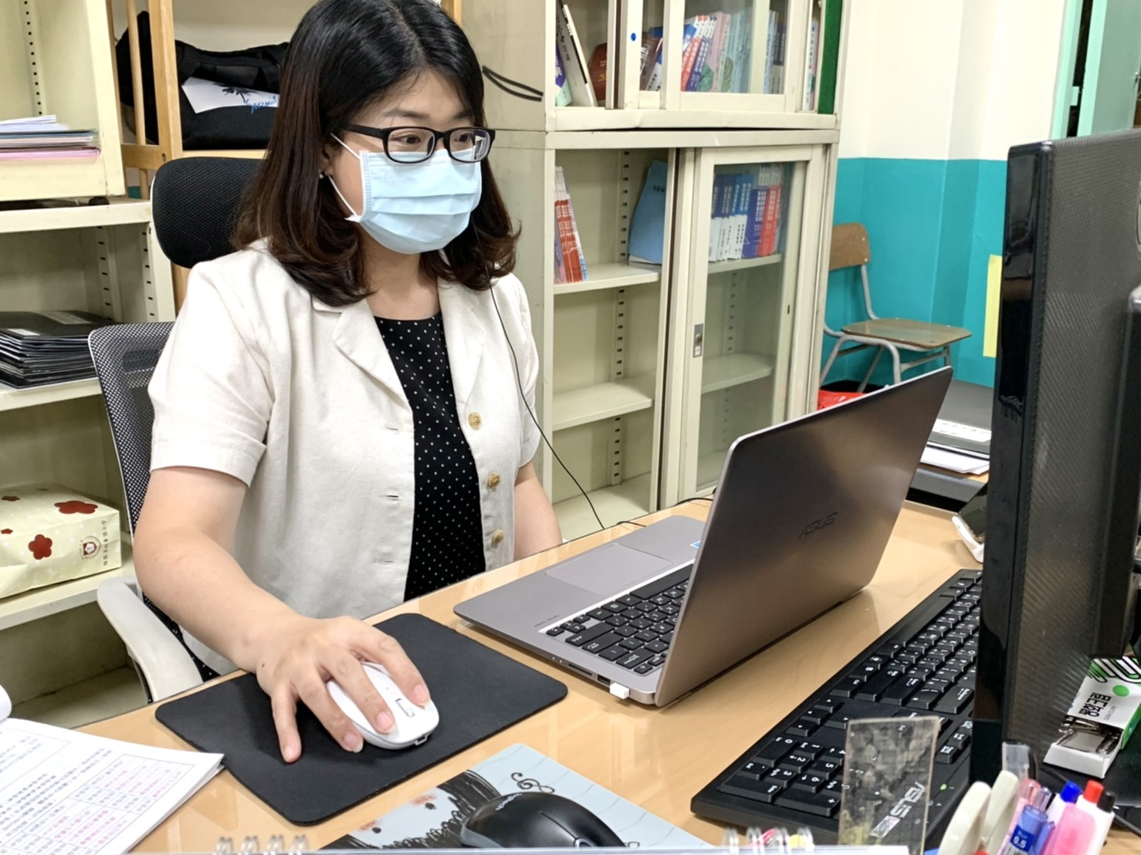
慶祝教師節暨雙十國慶 2021.09.28

慶祝教師節暨雙十國慶 2021.09.28

慶祝教師節暨雙十國慶 2021.09.28
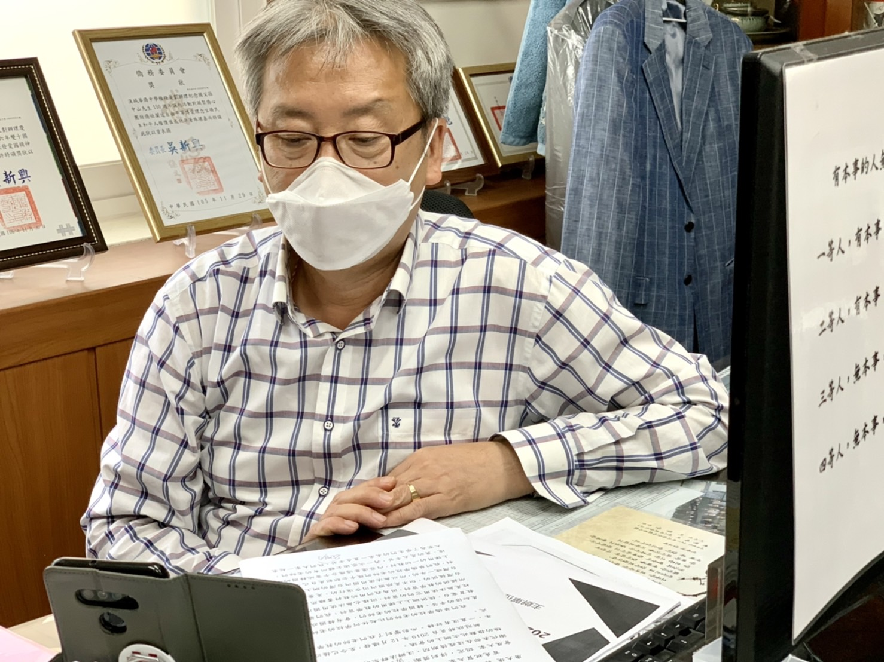
慶祝教師節暨雙十國慶 2021.09.28
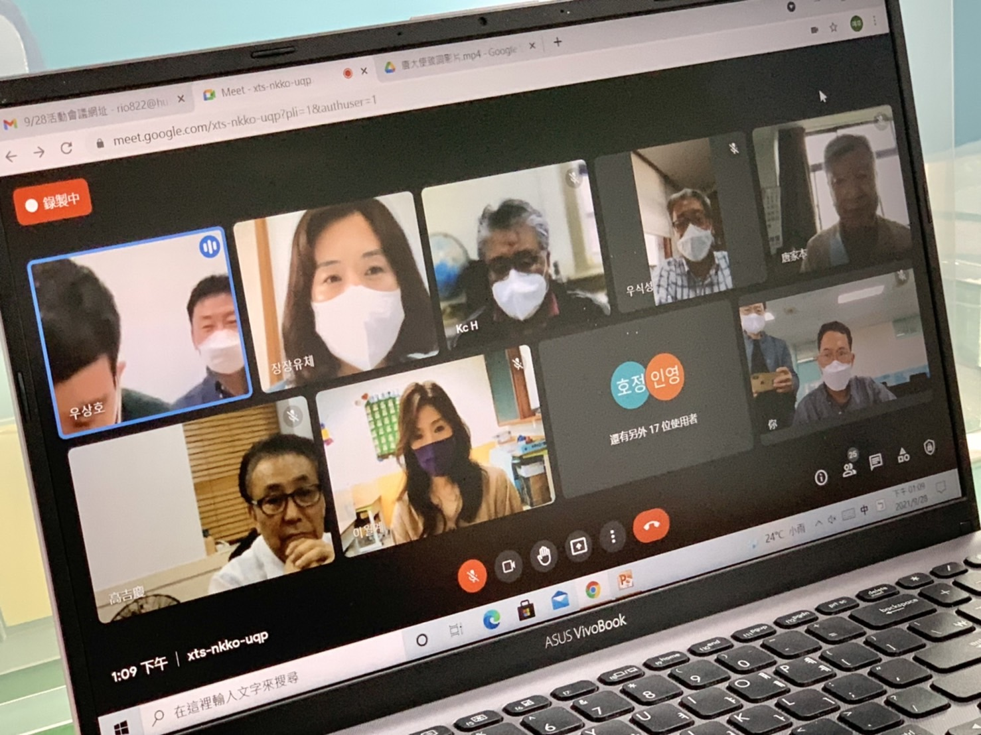
慶祝教師節暨雙十國慶 2021.09.28
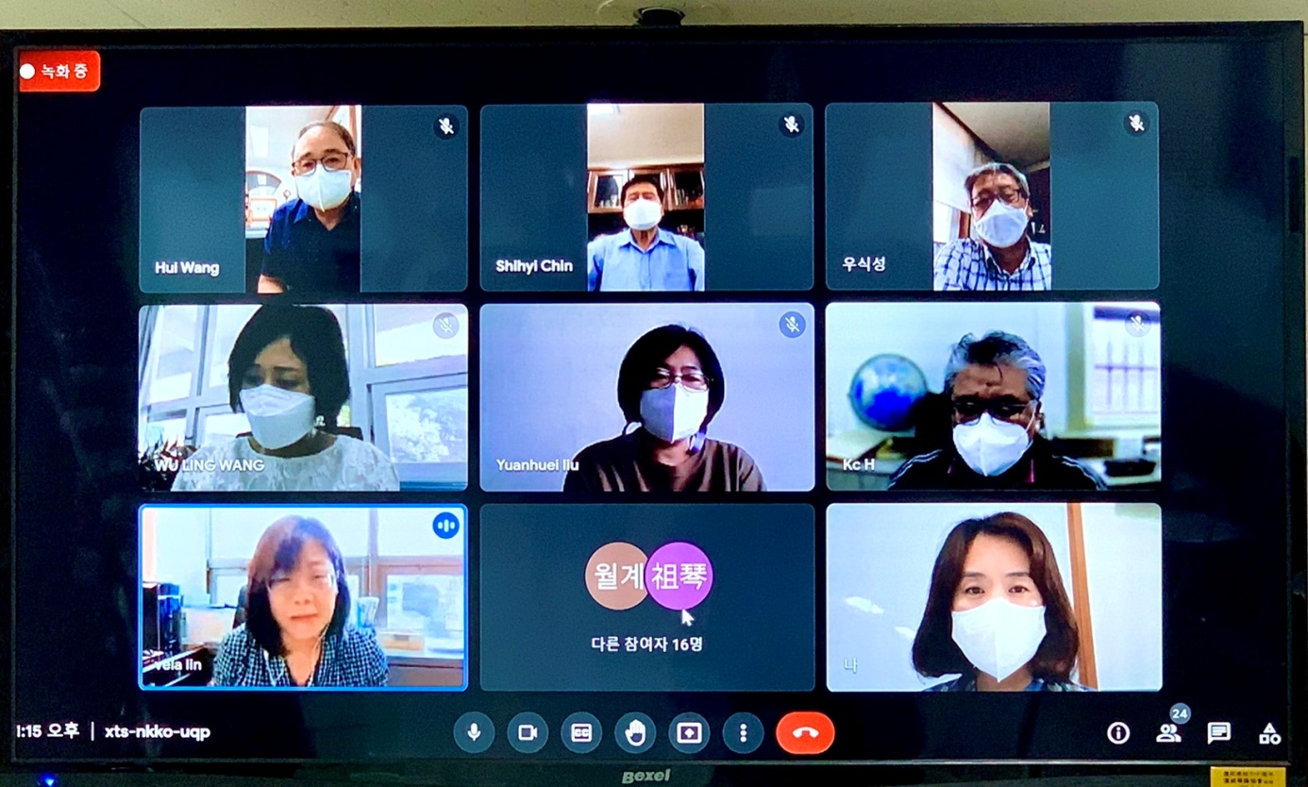
慶祝教師節暨雙十國慶 2021.09.28

